24.10.2024 в режиме видеоконференцсвязи состоялась рабочая встреча с пользователями Государственной информационной системы Ханты-Мансийского автономного округа – Югры мониторинга сопровождения лиц, освободившихся из учреждений исполнения наказаний (далее – ГИС «Учет граждан», информационная система) организованная Департаментом информационных технологий и цифрового развития автономного округа совместно с Департаментом региональной безопасности автономного округа.

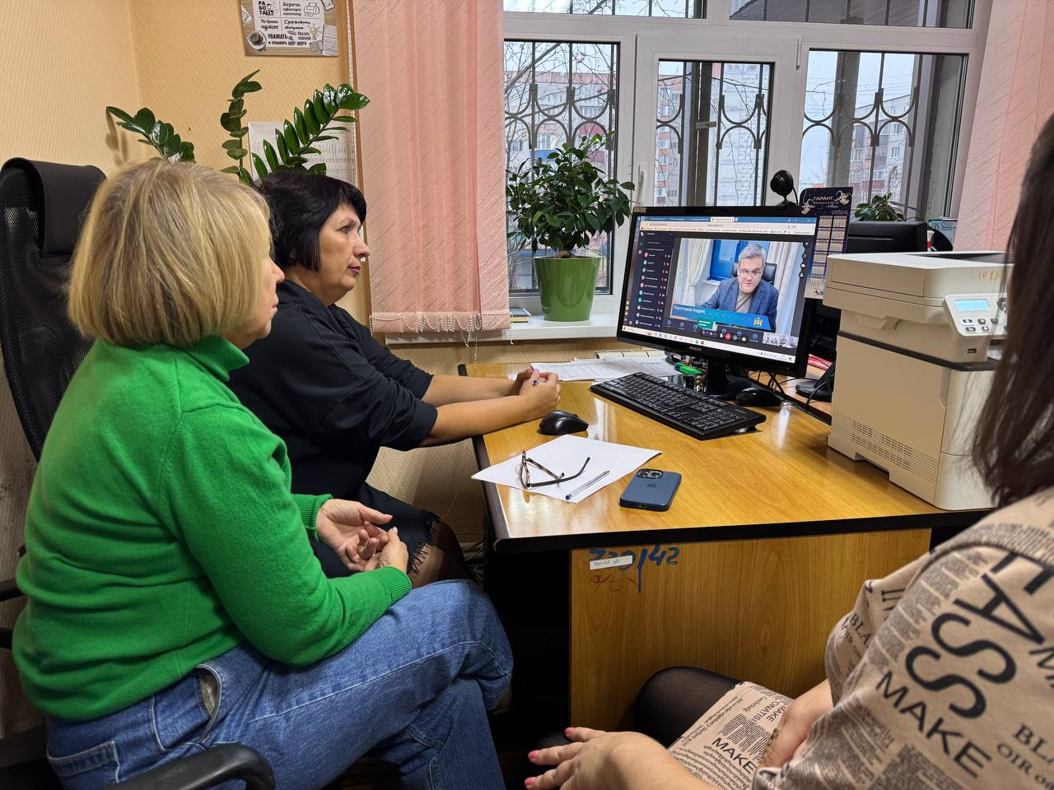

Представители нашего учреждения (заместитель директора Овсянникова Л.Р., заведующий отделением информационно-аналитической работы Чечель Е.В., методист отделения информационно-аналитической работы Прокофьева Н.С.) наряду с другими пользователями ГИС «Учет граждан» приняли участие в данном мероприятии.

В ходе встречи обсуждены вопросы по функционированию ГИС «Учет граждан», оказанию методологической и информационной поддержки по работе с информационной системой.

